Модульная программа мебели
для детской «Юниор- 4»

Эргономика:
- Современный стиль, экологичные материалы, надежная и удобная в использовании фурнитура;
- Конструкция элементов набора позволяет осуществлять сборку как на левую, так и на правую сторону;
- Разнообразие элементов набора и цветовой гаммы позволяет удовлетворить пожелания самых взыскательных покупателей;
- Плавные линии конструкций, созданные с помощью МДФ деталей и кромки толщиной 2 мм обеспечивают безопасность эксплуатации мебели для ребенка.

- Основные материалы:
- Корпус - ЛДСП «Белфорд» (толщина 16 мм);
- Фасад – МДФ плита в Пленке ПВХ «Металлик розовый», «Металлик лазурит», «Оранжевый металлик», «Салатовый металлик» (толщина 16 мм);
- Задние стенки и дно ящиков – ЛДВП «Венге» (толщина 3 мм);
- Торцы деталей оклеены кромкой ПВХ 0,4 мм в цвет ЛДСП.

Лицевая фурнитура:
- Ручки – кнопка прямоугольная, цвет матовый металлик, размер 30*30 мм, высота 20 мм, материал – пластик;
- Опоры – ножка круглая, цвет черный, диаметр 48 мм, высота 30 мм, материал – пластик;
- Детали лестницы – труба круглая диаметром 25 мм в наборе с фланцами, цвет хром, материал металл;
- Опора углового стола – опора регулируемая диаметром 60 мм, высотой 710 мм, материал – металл.

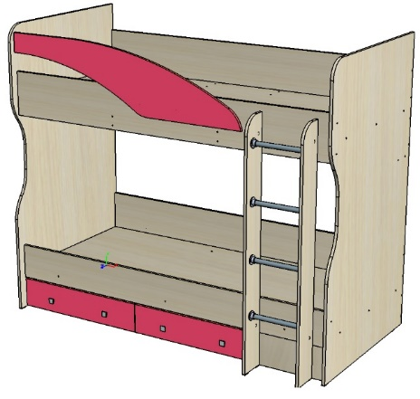
Элементы модульной программы.
- Кровать двухъярусная КР- 404
Каркас кровати собирается как на левую, так и на правую стороны. Фасады к кровати приобретаются отдельной опцией и разделены на комплект для левосторонней и правосторонней кровати.
Кровать предусмотрена для двух спальных мест размером 2000*900 мм. Роль оснований спальных мест выполняют щиты из ЛДСП 16 мм.
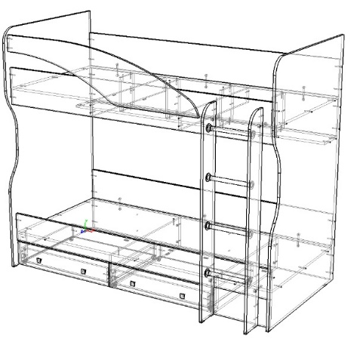
Длина кровати 2032 мм.
Высота до нижней царги 386 мм, высота до верхней царги 1429 мм, высота общая 1700 мм.
Глубина 1082 мм.
Кровать оснащена лестницей и выдвижными ящиками.
Глубина ящиков по боковине 600 мм, выкатываются ящики на колесных опорах.

- Кровать односпальная с 1 ящиком КР- 403
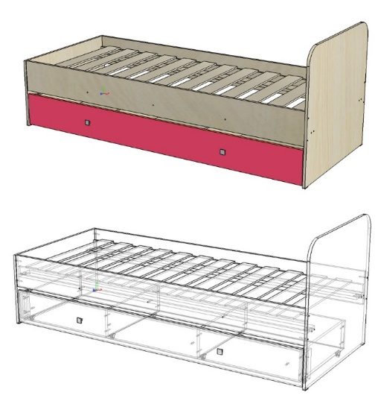
Каркас кровати собирается как на левую, так и на правую стороны. Фасады предусмотрены отдельной опцией и приобретаются по отдельности.
Спальное место 2000*800 мм.
Кровать оснащена ортопедическим основанием из клееного бруса, который входит в стоимость.
Длина кровати 2032 мм.
Высота до царги 444 мм, высота общая 800 мм.
Глубина 844 мм.
Конструкция кровати предусматривает выдвижной ящик с делением на 3 секции.
Глубина ящика по боковине 600 мм, выкатываются ящики на колесных опорах.
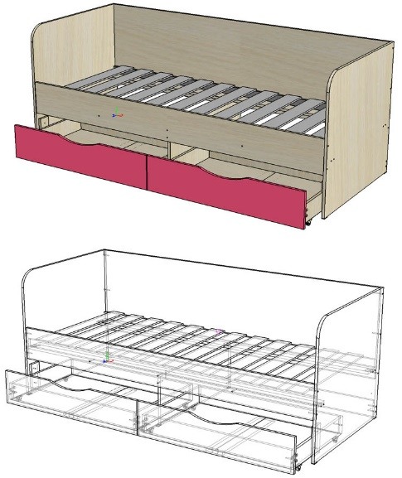
- Кровать односпальная с 2 ящиками КР- 415
Фасады предусмотрены отдельной опцией и приобретаются по отдельности.
Спальное место 2000*800 мм.
Кровать оснащена ортопедическим основанием из клееного бруса, который входит в стоимость.
Длина кровати 2032 мм.
Высота до царги 444 мм, высота общая 800 мм.
Глубина 844 мм.
Конструкция кровати предусматривает 2 выдвижных ящика
Глубина ящика по боковине 600 мм, выкатываются ящики на колесных опорах.

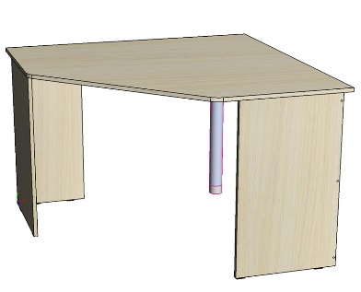
- Стол угловой СТ- 409
Ширина стола 1150 мм.
Высота 736 мм.
Глубина 1150 мм.
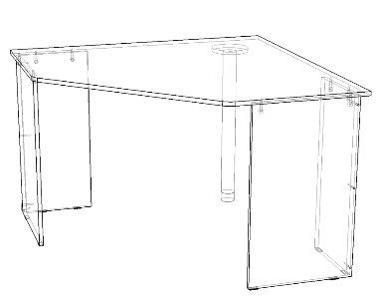
Ширина рабочего места 950 мм.
Стол комплектуется регулируемой хромированной опорой диаметром 60 мм.
Конструкция стола предусматривает установку надстройки, для этого в крышке стола недосверлены отверстия снизу. При комплектации с надстройкой отверстия следует досверлить.

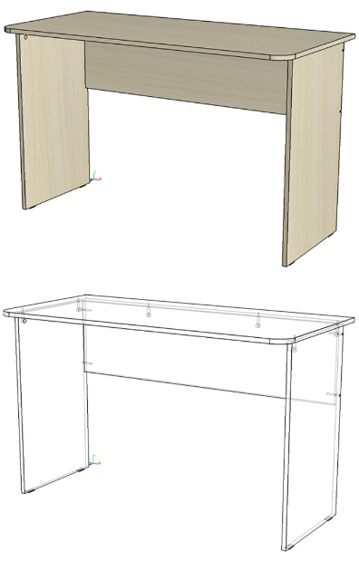
- Стол СТ- 408
Ширина стола 1202 мм.
Высота 736 мм.
Глубина по крышке 563 мм.
Конструкция стола предусматривает установку надстройки, для этого в крышке стола недосверлены отверстия снизу. При комплектации с надстройкой отверстия следует досверлить.

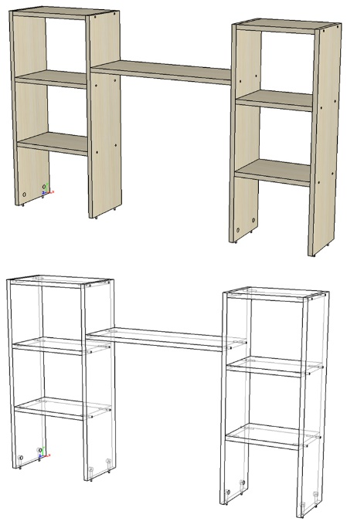
- Надстройка ПЛ- 410
Надстройка может собираться как на левую, так и на правую стороны.
Ширина надстройки 1200 мм.
Высота 740 мм.
Глубина надстройки 202 мм.
Ширина секций с полками 300 мм, место для монитора 600*540 мм.

- Надстройка угловая ПЛ- 411
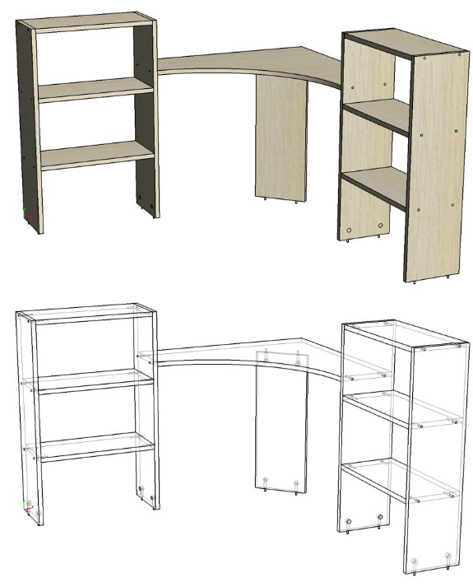
Ширина надстройки 1150 мм.
Высота 740 мм.
Глубина надстройки 1150 мм.
Ширина секций с полками 460 мм, место для монитора 670 мм в длину.

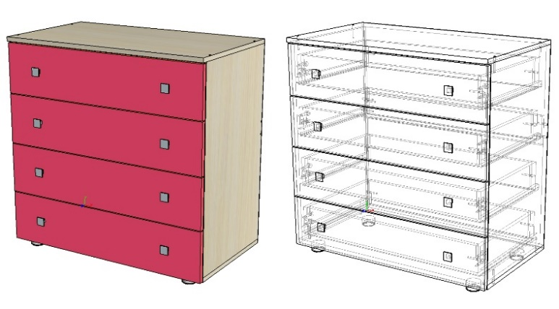
- Комод 4 ящика КМ- 401
Ширина комода 800 мм.
Высота без ножек 772 мм, с ножками 802 мм.
Глубина комода с учетом крышки и задней стенки ЛДВП – 450 мм, глубина по боковине – 426 мм.
Направляющие роликовые длиной 400 мм.

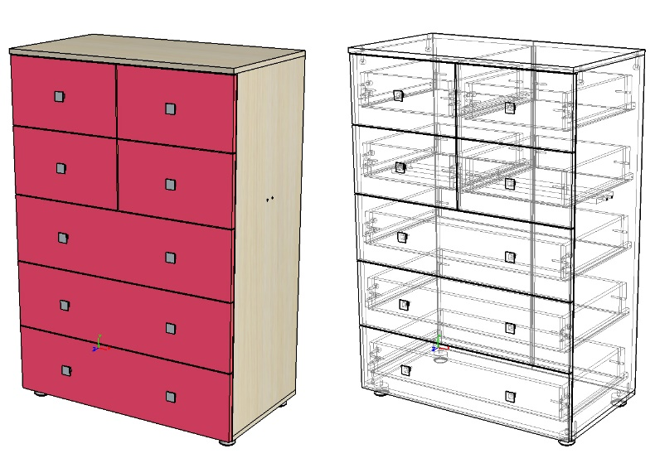

- Комод 7 ящиков КМ- 402
Ширина комода 800 мм.
Высота без ножек 772 мм, с ножками 802 мм.
Глубина комода с учетом крышки и задней стенки ЛДВП – 450 мм, глубина по боковине – 426 мм.
Направляющие роликовые длиной 400 мм.

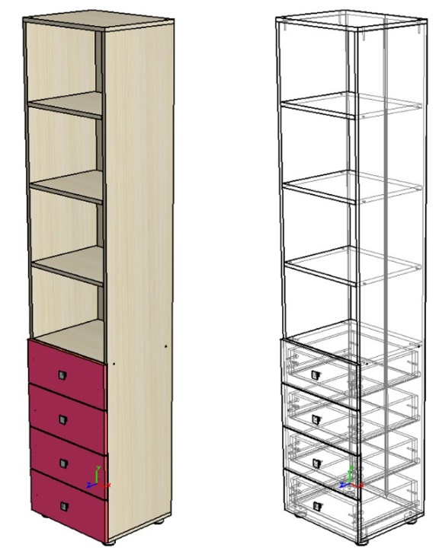
- Пенал ШК- 406
Ширина пенала 450 мм.
Высота без ножек 2044 мм, с ножками 2074 мм.
Глубина пенала с учетом фасадов и задней стенки ЛДВП – 382 мм, глубина по боковине – 362 мм.
Пенал оснащен Выдвижными ящиками и съемными полками.
Направляющие роликовые длиной 350 мм.

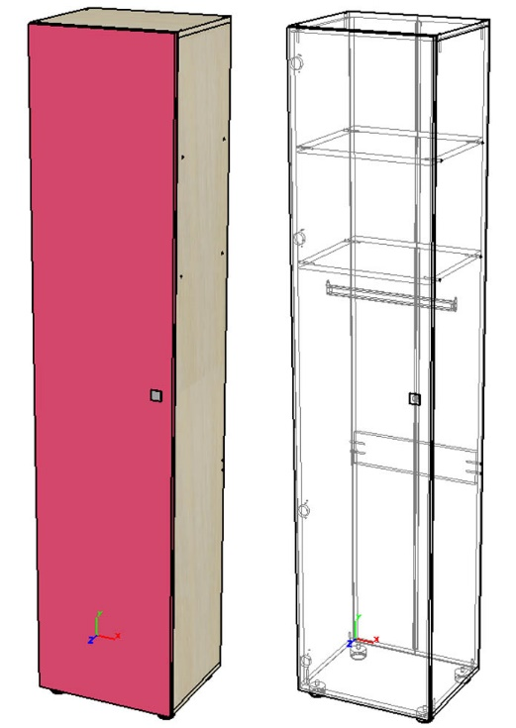
- Пенал ШК- 413
Ширина пенала 450 мм.
Высота без ножек 2044 мм, с ножками 2074 мм.
Глубина пенала с учетом фасадов и задней стенки ЛДВП – 382 мм, глубина по боковине – 362 мм.
Пенал оснащен секцией со штангой и двумя полками сверху.

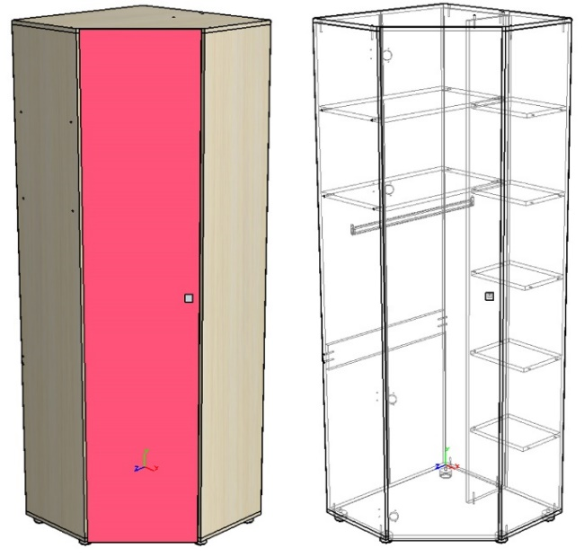
- Шкаф угловой ШК- 407
Шкаф может собираться как на левую, так и на правую стороны.
Ширина шкафа 690 мм.
Высота без ножек 2044 мм, с ножками 2074 мм.
Глубина шкафа 690 мм.
Шкаф оснащен секцией со штангой и секцией с полками.

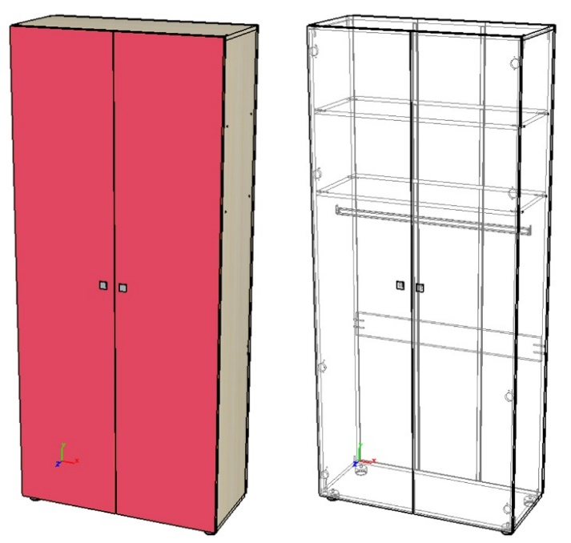
- Шкаф двухстворчатый ШК- 405
Ширина шкафа 900 мм.
Высота без ножек 2044 мм, с ножками 2074 мм.
Глубина пенала с учетом фасадов и задней стенки ЛДВП – 382 мм, глубина по боковине – 362 мм.
Шкаф оснащен секцией со штангой и двумя полками сверху.

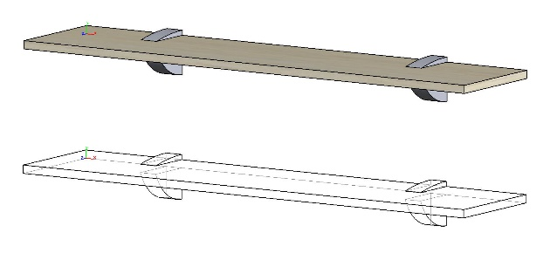
- Полка ПЛ- 412
Ширина полки 1000 мм.
Выполнена из плиты ЛДСП толщиной 16 мм.
Глубина полки 220 мм.
Для установки на стену комплектуется менсолодержателями «пеликан».

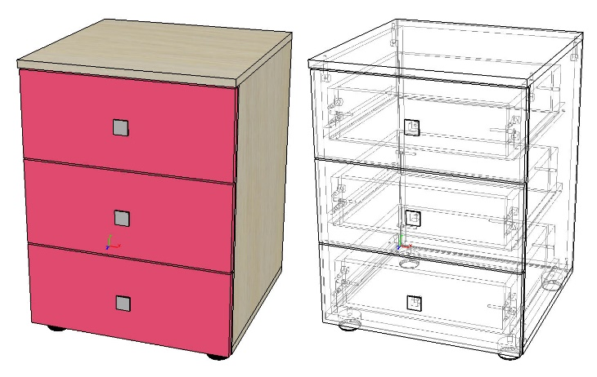
- Тумба Т- 414
Ширина тумбы 450 мм.
Высота без ножек 586 мм, с ножками 616 мм.
Глубина комода с учетом крышки и задней стенки ЛДВП – 450 мм, глубина по боковине – 426 мм.
Направляющие роликовые длиной 350 мм.

Производитель
Адрес: 440015, г. Пенза, ул. Аустрина, 166.
Телефоны:
+7 (8412) 26-25-87 - Ком. директор Буянин Анатолий Александрович
+7 (8412) 23-33-56, 90-81-32, 26-25-87 - Отдел по работе с клиентами
Электронная почта: 677100@mail.ru
Сайт: http://www.mcstyle.ru

